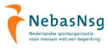
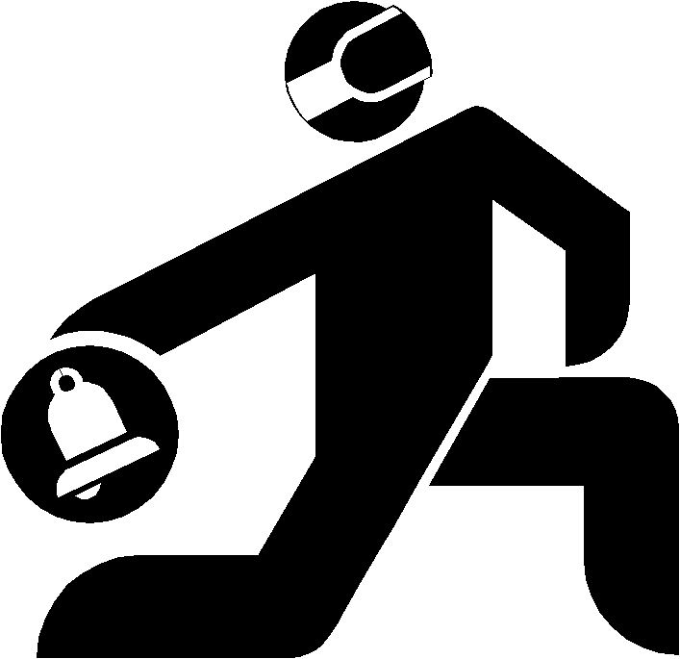
Goalball: een sport voor iedereen !!!

Vind je het leuk om te sporten en te bewegen?
Doe je dat liever samen met anderen dan alleen?
Had je altijd al willen leren wat je allemaal met een bal kunt doen?
Wil je je snelheid en conditie verbeteren?
Wil je een wedstrijd leiden, de score bijhouden?
Of kun je afwisselende trainingen geven?

Meld je aan of kom eens kijken bij een training, een toernooi of de competitie en ervaar zelf wat goalball is.
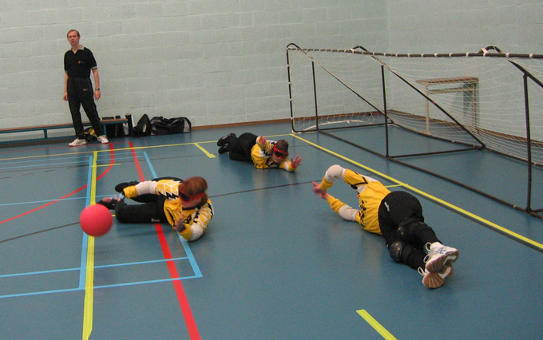
Goalball wordt in Nederland gemixt gespeeld door blinden, slechtzienden en goedzienden, door jongeren, ouderen, mannen en vrouwen.
Trainers en scheidsrechters spelen soms ook zelf fanatiek goalball; sommige spelers organiseren de competitie of houden de tijd en het scoreverloop bij tijdens wedstrijden.
In goalball kun je doen waar je goed in bent.

Goalball wordt geleerd en geoefend in de verenigingen; het wordt gespeeld op toernooien in Nederland en daarbuiten. Er is een Nederlandse competitie die loopt van oktober tot en met februari; in maart en april worden de open Nederlandse Kampioenschappen gehouden. Deze evenementen vinden plaats in sporthal OSG van der Vlist, Churchilllaan 156 te Utrecht.

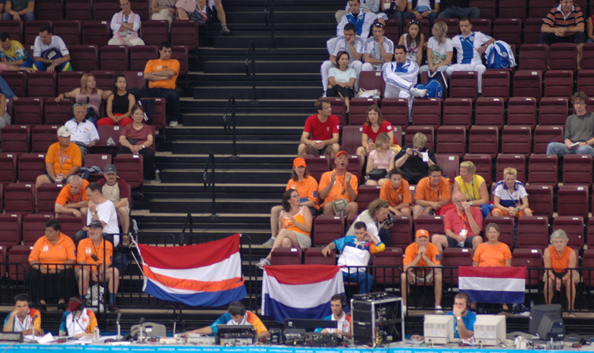
Informatie over goalball kun je vinden op de website WWW.GOALBALL.NL.
Heb je nog meer vragen, neem dan contact op met NebasNsg. Het telefoonnummer is: 030 – 659.73.00.
Of stuur een mailtje aan de secretaris van de Technische Commissie Goalball:
E-mail: secretaris@goalball.nl.

Anneke Berkhout (49 jaar, goalballer)
Ik doe aan fitness, ik heb aerobics gedaan, gezwommen en geroeid, veelal met alleen goedziende sporters. In deze activiteiten heb ik veel plezier gehad en fitness geeft mij ook nu nog voldoening. Toch is het allemaal niet te vergelijken met de kick die ik na 25 jaar actief goalball nog steeds van deze teamsport krijg. Ik vind het heerlijk om een sport

Een balsport die speciaal voor blinden is ontwikkeld.

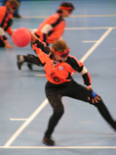
te beoefenen waar je echt op basis van jouw capaciteiten, met jouw team kunt laten zien wie de beste prestatie levert, gewoon omdat jij met jouw team het beste bent in goalball. Je hoeft niet eerst van alles te compenseren omdat je blind of slechtziend bent, want.…. tijdens het spel ziet niemand iets.

Bas Spaans (31 jaar, goalballer/scheidsrechter)
Mijn vader was blind. Dat was hij al zolang ik hem kende en voor mij dus niets vreemds. In 1981 ging hij samen met de buurman die ook blind was een sport doen bij Doing, Zoetermeer. Ik ging mee. Dat was mijn eerste kennismaking met goalball. Zoals andere jongetjes meegaan naar het voetbal, zo ging ik mee naar het goalball. In de vakanties en op demonstraties mocht ik meespelen. Voor de gymles op school ging ik niet zoals anderen voetballen, maar stond ik voor een klimrek met een basketbal in de vakken te rollen. Links, midden, rechts, als maar weer. Dit was mijn sport.

Op mijn 14e ben ik gaan spelen, voor Haag 88. In die tijd, begin jaren `90, was er gebrek aan scheidsrechters, dus ben ik scheidsrechter geworden. Waarom? In andere sporten fluiten mensen, spelers, bij tourbeurt een wedstrijd. Bij goalball is dat moeilijker vanwege de handicap van veel van de deelnemers. Ik heb echter geen visuele handicap dus….. Het fluiten is op zich leuk, maar het haalt het niet bij een mooie wedstrijd spelen, het neerzetten van je verdediging, het openen van je tegenstander en scoren met een lepe effectbal. Het allebei doen is het leukste, je kunt je echt verdiepen in de regels, daar voordeel uit halen maar ook iets betekenen voor de sport. Daarvoor doe ik het.

Een teamsport die mannen en vrouwen, zienden en blinden, jongeren en ouderen samen beoefenen.

Lucas de Jong 13 jaar, speelt sinds twee jaar

goalball
Hij schrijft:
Ik vertel jullie graag wat over mijn belevenissen in deze sport, want ik vind het echt heel leuk.

Twee jaar geleden hoorde ik dat het in Nijmegen zou worden opgestart. Dat vond ik erg leuk en ik vroeg of ik ook mee kon doen. Vrijwel meteen nadat de groep begonnen was kwam ik erbij.
Voordat ik met goalball begon, had ik pas één of twee keer van de sport gehoord. Ik wist dat het bestond, maar meer eigenlijk niet. Ik dacht wel dat het een lastige sport was en het leek me ook behoorlijk pijnlijk om die ballen tegen je aan te krijgen. Nu ik het speel valt dat eigenlijk best mee. Ik verheug me elke donderdag (en eigenlijk al vanaf maandag ongeveer) op de training die dan gaat komen.

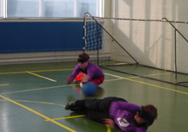
Sinds anderhalf jaar speelt de vereniging waar ik bij zit competitie. Dat was van tevoren niet verwacht, omdat de groep pas net opgericht was. Er waren wel wat leden die al eerder bij een andere vereniging hadden gegoalballd, maar voor een aantal was het helemaal nieuw.

Competitiedagen zijn altijd wel vol. Je staat op, eet wat, reist van Nijmegen naar Utrecht, speelt wedstrijden, reist terug en hebt nog maar een paar uur thuis voordat je weer naar bed gaat. En dat op een zaterdag. Maar dat is zeker de moeite waard, want er hangt een goede sfeer, de mensen zijn erg vriendelijk en van de wedstrijden geniet ik natuurlijk, zeker als we winnen. En dat doen we al veel vaker dan in het begin.

Ook speel ik af en toe toernooien. Mijn eerste toernooi was in Roosendaal, drie maanden nadat ik begonnen was. We verloren alles. Tegenwoordig winnen we gemiddeld al de helft. Het gaat dus de goede kant op.

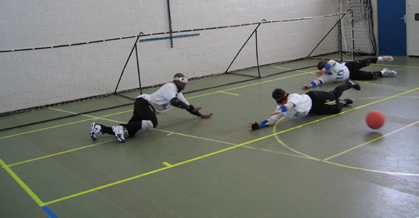
Nu wat over de trainingen. We trainen anderhalf uur op de donderdagavond. In het begin moest ik altijd eerder weg omdat ik te jong was om zo laat naar bed te gaan. Nu train ik wel de hele tijd mee. We beginnen met een warming-up. Dan doen we wat oefeningen met de bal, zoals op een bepaalde plaats richten of de ballen verdedigen die door de trainer worden gegooid, en daarna spelen we wat wedstrijdjes. Daarin moeten we de dingen die we hebben geleerd toepassen. Soms doen we tussen de wedstrijden door ook nog een oefening. Aan het einde doen we nog een cooling-down, en dan is het alweer tijd. Ik vind altijd dat een training veel te snel gaat.

Goalball: was lange tijd enige balsport in Nederland voor blinde

en slechtziende sporters

Anneke Berkhout.
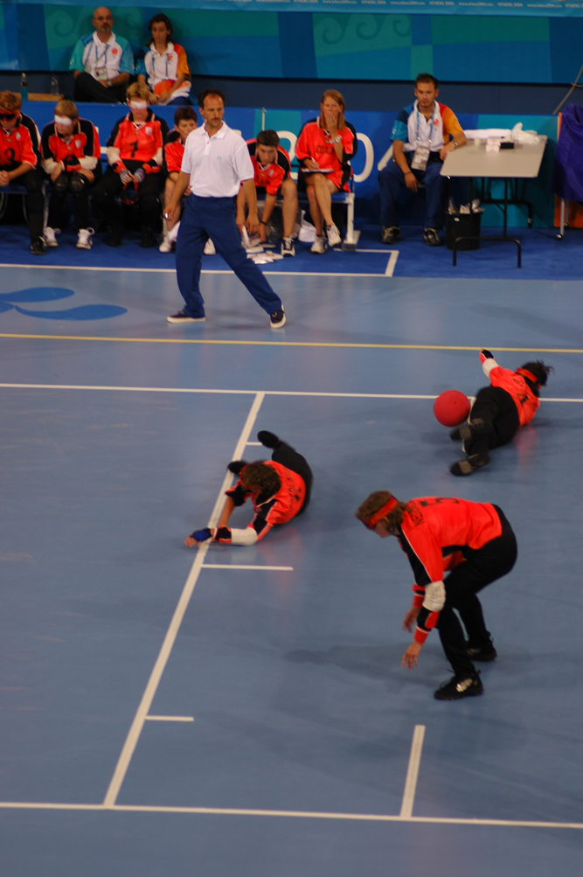
Al ruim 25 jaar wordt in Nederland goalball gespeeld. Het is allemaal begonnen tijdens de olympische spelen voor gehandicapten (Paralympics) in Arnhem in 1980. Daaraan nam een Nederlands herenteam deel en in het seizoen 1980/1981 vond de eerste competitie in Nederland plaats.

Intussen heeft de sport zich verder ontwikkeld en wordt het in vele landen in de hele wereld beoefend. Van Israël tot Kroatië, van Engeland tot Canada, van Wit Rusland tot Australië en Japan.
Wat is goalball?
Goalball is een teamsport, die in een zaal wordt beoefend. We spelen op een veld van 18 bij 9 meter. Aan beide zijden van het veld bevindt zich een doel dat 9 meter breed is en 1.30 meter hoog. Tijdens het spel (een wedstrijd duurt circa 30 minuten) spelen twee teams van drie personen tegen elkaar. De spelers hebben een vaste uitgangspositie, die je van tevoren afspreekt. Als speler kun je je plaats makkelijk terugvinden, omdat er voelbare lijnen op het speelveld zijn aangebracht. We spelen met een bal die 1250 gram weegt en waarin belletjes zitten. De bal moet met de hand via de grond worden gespeeld. Zo kun je horen waar de bal blijft.

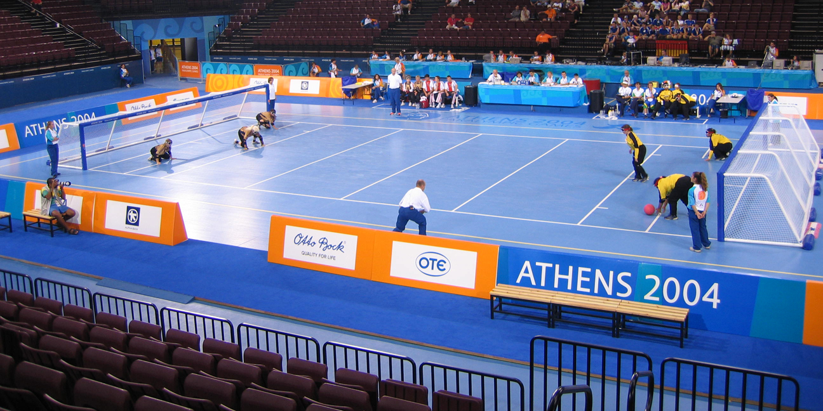

Niet alleen blinde en slechtziende spelers maar ook ziende sporters nemen aan de competitie deel. Iedereen is gelijk, doordat het verplicht is om tijdens het spel een skibril te dragen, die helemaal is afgeplakt. De spelers kunnen dus niets zien. Bedoeling is natuurlijk om zoveel mogelijk doelpunten te maken en je eigen doel goed te verdedigen. Maak je een fout, dan krijg je een penalty tegen. Dat betekent dat de twee andere teamgenoten het veld moeten verlaten, zodat je in je eentje eenmalig het hele doel van 9 meter moet verdedigen.

Verenigingen in heel Nederland
In de loop van de jaren zijn er op diverse plaatsen in Nederland actieve goalballverenigingen opgericht. Bij de meeste verenigingen wordt eens per week getraind en ze nemen met een of meerdere teams deel aan de competitie en aan de toernooien die door het jaar heen georganiseerd worden. Deze worden in de periode september - juni gespeeld. Daarnaast vindt er eens per jaar een jeugdtoernooi plaats, om nieuwe jonge spelers kennis met goalball te laten maken. Er zijn onder meer verenigingen in Roosendaal, Edam (vlakbij Amsterdam), Utrecht, Den Haag, Rotterdam, Nijmegen en Zwolle.

Goalball als topsport internationaal
Nederland kent een dames- en een herenselectie. De nationale teams komen uit op diverse toernooien en (na kwalificatie) op EK, WK, en Paralympics. De laatste jaren waren de Nederlandse dames succesvol: ze wonnen brons op de Wereldkampioenschappen in 2002 in Rio de Janeiro en werden vijfde tijdens de laatste Paralympics in Athene (2004). Nu willen ze zich kwalificeren voor de Paralympics in China.

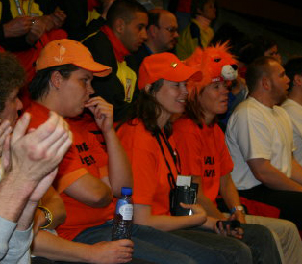

Een sport waarin het niet alleen gaat om presteren maar ook om gezelligheid.

Sebastiaan de Graaf (27 jaar goalballer)
In 2004 trof ik op vakantie een heel enthousiaste goalballer, Paul Noordegraaf. Hij vertelde dat hij goalball speelde bij Hercules in Utrecht en dat bleek vlakbij mijn huis.
Zelf deed ik al jaren aan fitness, maar ik wilde eigenlijk graag een teamsport doen. We spraken af, dat ik op een donderdagavond bij een training zou komen kijken. Maar al bij mijn eerste training bleef het niet bij kijken alleen; ik wilde ook meteen zelf meedoen.

Goalball is voor mij een manier om mijn snelheid en mobiliteit te verbeteren, maar ik vind het vooral leuk om in een team te spelen en met een hele groep te trainen. Ik voel me er op mijn gemak en leer nu om in grotere groepen mijn mening te zeggen. Het is ook prettig dat ik hier andere visueel gehandicapten tegen kom die op hun werk of in hun studie dezelfde ervaringen hebben als ik.

Ik vind de goalballtraining en het spelen van wedstrijden gewoon heel gezellig; het is ontspannend en geeft me tegelijk ook energie voor mijn werk.

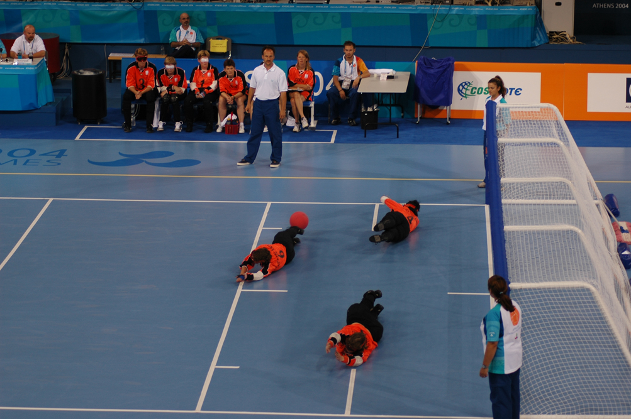

Een Paralympische sport waarin ook Nederland zich laat zien.
Thinka Bethlem (37 jaar, trainer/coach)

goalballer)
Nu al weer meer dan tien jaar geleden ben ik gevraagd om training te geven aan een groep goalballers in Zwolle. Ik was net afgestudeerd aan de ALO en raakte bij mijn eerste kennismaking met het goalball enthousiast over het spel en de spelers. Ik vond het bijzonder dat je bij deze sport niet je ogen maar juist de andere zintuigen gebruikt. Dat maakt het een bijzondere sport en als trainer moet je creatief zijn in het vinden van trainingsvormen om dat te oefenen. Verder vraagt het spel ook nogal wat lef en is fysiek intensief. Om beter te leren coachen wilde ik ook zelf ervaren hoe het is om een bal te verdedigen die je niet ziet aankomen. Ik vroeg me af of ik zelf ook mijn plek in het veld steeds weer zou kunnen terugvinden na een verdedigingsactie. Daarom ben ik ook zelf gaan spelen.

Toen ik in 1997 bondscoach werd van de damesselectie en we ons gingen voorbereiden op de Paralympics, werd het ook steeds belangrijker om de spelregels te kennen en hiermee in de trainingen te oefenen. Ik besloot om die reden ook het scheidsrechtersexamen te doen en in de competitie te fluiten. Nu ik geen bondscoach meer ben, vind ik het heerlijk om zelf te spelen en fluit ik als het nodig is. Geen enkele sport kan immers zonder scheidsrechters en er zijn er altijd te weinig. Goalball is voor mij een belangrijke hobby.

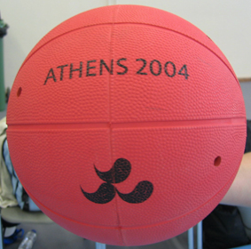

Goalball is voor mij de sport waarin ik me helemaal kan uitleven

Hennie Halfwerk

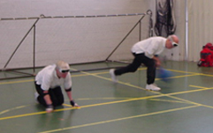
Nadat ik jarenlang heel fanatiek had gezwommen en mee gedaan had aan nationale en internationale wedstrijden maakte ik in 1981 kennis met goalball. Het was de bedoeling dat er in Zwolle een toernooi zou zijn voor ervaren goalballers en voor recreanten. Ik probeerde een aantal sportieve mensen te vinden die mee wilden doen en wij kregen de kans een avond te trainen onder leiding van onze zweminstructeur en moesten als beginnelingen tijdens het toernooi laten zien wat wij waard waren. Tijdens de eerste wedstrijd werd al duidelijk dat wij de spelregels verkeerd geïnterpreteerd hadden. Het was voor ons even omschakelen maar het resultaat van die dag was geweldig: wij wonnen de eerste prijs in de recreatieklasse. Dit stimuleerde mij om in Zwolle een afdeling goalball binnen de gehandicapten sportvereniging “De Peperbus” op te richten. Vanaf dat moment speelde ik goalball in een team in de landelijke competitie. Het is een gevarieerd gezelschap: we spelen gemengd met mannen en vrouwen, blinden en zienden, jong en oud. Binnen “De Peperbus” is de jongste speler 15 en de oudste op weg naar de 70.

Een sport waarin je je grenzen verlegt en je je kunt ontwikkelen.

Behalve in de Nederlandse competitie heb ik ook enkele jaren mogen spelen in de damesselectie. Ik kan me nog herinneren dat er in Den Haag een toernooi zou worden gehouden waarvoor ik uitgenodigd was en waarbij speciaal op mij gelet zou worden of ik in de damesselectie zou worden opgenomen. In de week voor dit toernooi viel ik op straat door los liggende tegels. Mijn grote teen was heel dik en ik had veel pijn, maar ik ging niet naar de dokter want ik wilde dat toernooi meespelen en in aanmerking komen voor de selectie. Ik heb meegespeeld en kwam ook in de selectie, maar de week na het toernooi bleek dat ik met een gebroken grote teen had gespeeld.

Ik speel graag goalball omdat het een teamsport is. Je kunt met elkaar knokken om er een goede wedstrijd van te maken en samen helemaal uit je dak gaan als je na veel inspanning en strijd de overwinning behaalt. Natuurlijk zijn er ook teleurstellingen maar ook die kun je samen delen. Ook al sta ik achter in een belangrijke wedstrijd dan probeer ik mezelf maar ook anderen op te peppen om alles te geven wat je hebt en te blijven knokken tot het laatste fluitsignaal. Vooral op momenten dat ik de pest in heb of als dingen anders lopen dan ik zou willen, kan ik mij helemaal uitleven en al mijn agressie kwijt in deze sport.

Als 60-plusser kan ik me niet voorstellen dat er ooit een dag komt dat ik geen goalball meer zal spelen.

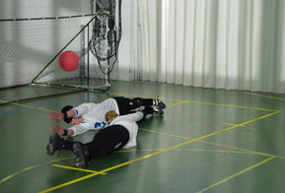

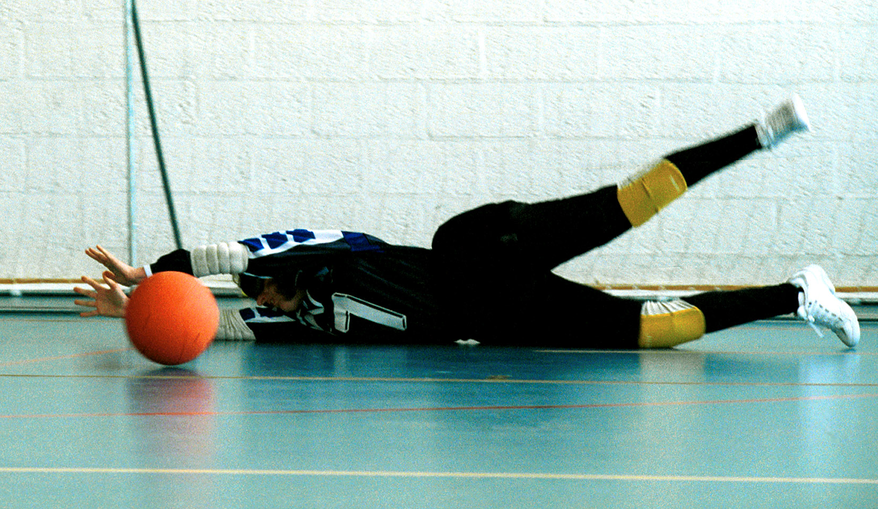

Verenigingen

Vereniging USV Hercules te Utrecht
Contactpersoon: Paul Noordegraaf
E-mail: pnoordegraaf@planet.nl

Vereniging Haag 88 te Den Haag
Contactpersoon: Jan van Asten
E-mail: j.g.van.asten@casema.nl

Vereniging Blauw-Wit Roosendaal
Contactpersoon: Secretaris
Goalball Nederland
E-mail: secretaris@goalball.nl

Vereniging REVAS De Peperbus
te Zwolle
Contactpersoon: Hennie Halfwerk-Tip
E-mail: hennie.halfwerk@zonnet.nl

Goalballvereniging De Dwarsliggers te Edam
Contactpersoon: Wim Hoogterp
E-mail: wm.hoogterp@onetelnet.nl
Vereniging Vocasa te Nijmegen
Contactpersoon: Jolanda van Wijk
E-mail: j.knuman@chello.nl

Vereniging Goalgetters te Grave
Contactpersoon: Marco Houtepen
E-mail: eline.marco.houtepen@planet.nl

Omnivereniging De Pont
te Rotterdam
Contactpersoon: Hans Smit
E-mail: jfw.smit@12move.nl
Sportvereniging Visueel Gehandicapten Zeeland 83
(SVGZ 83)
Contactpersoon: Marijke Fassaert
E-mail: m.fassaert@terneuzen.nl

Vereniging BRAVO te Apeldoorn
Contactpersoon: Bianca Stokkingreef
E-mail: b.stokkingreef@wanadoo.nl

Vereniging I.s.V. Hengelo
Contactpersoon: John Olde Nordkamp
E-mail: joldenordkamp@home.nl

Gezocht: vrijwilligers met liefde voor sport

Bij elke goalballwedstrijd zijn steeds 2 scheidsrechters en 2 mensen achter de wedstrijdtafel nodig.
De scheidsrechters letten uiteraard op het spelverloop. Ze geven de spelers informatie als dat nodig is en zorgen ervoor dat de volgens de spelregels wordt gespeeld. De mensen achter de tafel houden de tijd bij, de score, het aantal worpen en welke spelers er gooien.
Na een korte cursus ben je in staat om als scheidsrechter of tafelofficial op te treden.

Als voorbereiding op de goalballwedstrijden wordt in verenigingsverband getraind.
Elke goalballvereniging heeft ten minste één trainer/coach nodig om de trainingen vorm te geven en de veiligheid tijdens de trainingen te waarborgen. Er bestaat (nog) geen specifieke opleiding voor deze functie. Enige kennis van de sportpraktijk is daarom onontbeerlijk.

Voor het fluiten van wedstrijden zoeken we scheidsrechters:
mensen met een goed oog voor spelsituaties, teamverhoudingen en spelregels;
personen die een wedstrijd in een goede sfeer kunnen leiden.

Voor het bijhouden van score en speeltijd vragen we officials:
vrijwilligers die accuraat en geconcentreerd de wedstrijd volgen;
mensen die tegen een stootje kunnen.

Voor het begeleiden van goalballteams zoeken we coaches:
trainers met spel-inzicht en kennis over sport en bewegen,
vrijwilligers die de training afwisselend en interessant maken.

Voel je je aangesproken?
Neem contact op met de secretaris van de technische commissie goalball: secretaris@goalball.nl.

